Вас ждёт волшебный опыт на настоящей лапландской оленьей ферме! Мы проедем по заснеженным лесам, и у вас будет прекрасная возможность отдохнуть и насладиться отдыхом. Если повезёт, вы увидите и других арктических животных. Протяжённость сафари на оленях — 2,5 км.
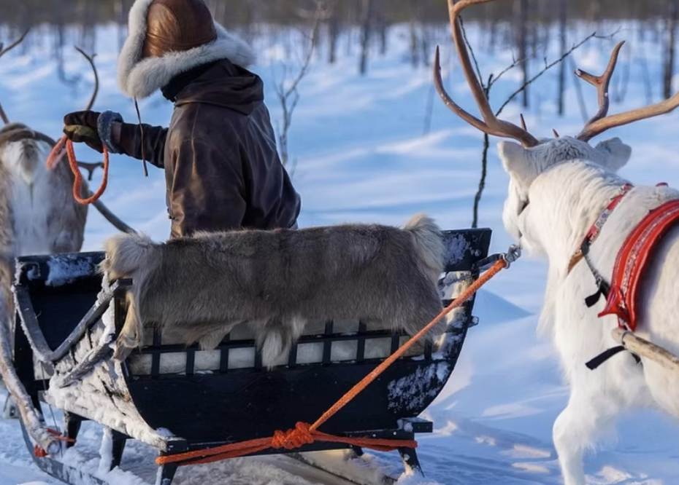
ЧТО ВКЛЮЧЕНО
- Транспортировка на оленеводческую ферму и обратно.
- Зимняя одежда.
- Сафари на оленях протяженностью 2,5 км по лесам Лапландии.
- Сопровождение (на английском и финском языках) и информация о жизни оленей и оленеводстве в целом.
- Водительские права на оленей.
- Горячий ягодный морс и традиционная финская выпечка после сафари.
ПОЛИТИКА ОТМЕНЫ
- Мы взимаем плату за отмену в размере 100%, если бронирование отменяется за 7 дней или менее до мероприятия.
- Мы взимаем сбор за отмену в размере 50%, если бронирование отменяется за 21 день или менее до мероприятия.
- Мы взимаем сбор за отмену в размере 10%, если бронирование отменяется за 365 дней или менее до мероприятия.
ПОЖАЛУЙСТА, ОБРАТИТЕ ВНИМАНИЕ
- Минимальное количество участников для этого мероприятия — двое взрослых, оплативших участие.
- Это мероприятие зависит от наличия снега. Если тур отменен из-за отсутствия снега в начале зимы (ноябрь-декабрь) или поздней весной (апрель), возврат средств составит 100%.
- Продолжительность поездки в 2 часа НЕ включает время, необходимое для прибытия в наш офис и возвращения к месту получения.
- Мы предлагаем трансфер в радиусе 10 км от центра Рованиеми.
- Обратите внимание, что дети до 15 лет могут присоединиться только в сопровождении родителей .
МЕСТА ВСТРЕЧИ
Kurivaarantie 203, 96600 Rovaniemi, FI

